Phụ lục

HƯỚNG DẪN SỬ DỤNG VÀ TÍCH HỢP HỆ THỐNG

KHO DỮ LIỆU TẬP TRUNG VÀ BÁO CÁO THÔNG MINH BI
(Kèm theo công văn số ………/TKV-KCL ngày … tháng 12 năm 2025)
I. HƯỚNG DẪN SỬ DỤNG
1. Mô tả chung
- Mục đích tài liệu: Hướng dẫn sử dụng hệ thống quản trị để các đơn vị quản trị API service Database Warehouse (DWH) của TKV;
- Đối tượng sử dụng: Cán bộ kỹ thuật đơn vị sử dụng quản trị hệ thống tích hợp của đơn vị gửi thông tin vào DWH của Tập đoàn TKV
- Phạm vi sử dụng Tài liệu: được sử dụng cho dự án TKV;
- Thông tin hệ thống:
STT | Hostname | IP | Mục đích
1 | https://apidatabi.vinacomin.vn |  | Cài đặt hệ thống Service API, Public mạng Internet để các đơn vị gửi thông tin về DWH thông qua các API

2. Hướng dẫn sử dụng
Hướng dẫn kiểm tra, giám sát, theo dõi trạng thái và đẩy dữ liệu tích hợp từ đơn vị đến kho dữ liệu Tập đoàn trên hệ thống API của Tập đoàn:
2.1 Hướng dẫn đăng nhập, đăng xuất hệ thống
- Người dùng mở trình duyệt web và truy cập vào địa chỉ hệ thống được cung cấp. Sau đó nhập Username và Password vào các ô tương ứng, nhấn nút Login để thực hiện đăng nhập:
https://dev-apidwh.vinacomin.vn
acc: VUBC/ Vin@comin123
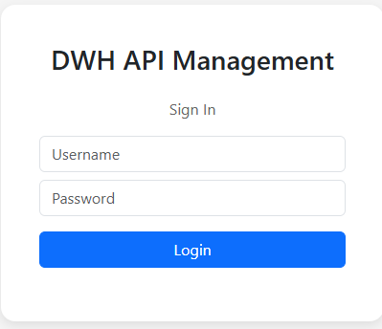
- Nếu thông tin đăng nhập chính xác, hệ thống sẽ tự động chuyển sang trang Dashboard. Nếu thông tin không đúng, hệ thống sẽ hiển thị thông báo lỗi để người dùng kiểm tra lại.
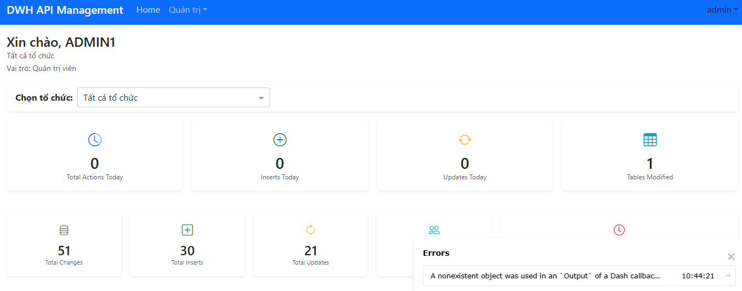
- Người dùng bấm vào tên ở góc trên bên phải màn hình, sau đó chọn Logout từ menu hiển thị. Hệ thống sẽ tự động đăng xuất và chuyển về trang đăng nhập.
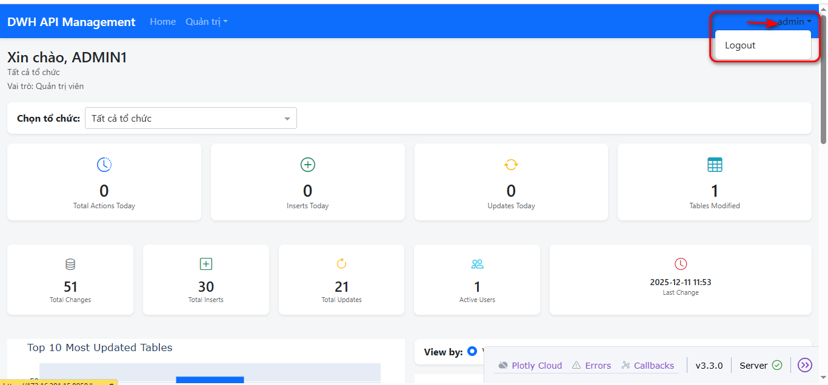

Lưu ý về bảo mật: Hệ thống sẽ tự động đăng xuất sau 1 giờ không hoạt động. Ngoài ra, nếu người dùng không có bất kỳ tương tác nào (click, scroll, nhập phím) trong vòng 30 phút, hệ thống cũng sẽ tự động đăng xuất. Người dùng nên chủ động đăng xuất khi không sử dụng để đảm bảo an toàn cho tài khoản.
2.2 Dashboard và trang chủ hệ thống
2.2.1 Trang Chủ Dashboard
Sau khi đăng nhập thành công, người dùng sẽ được chuyển đến trang Dashboard. Tại đây hiển thị các thông tin tổng quan của hệ thống bao gồm các thẻ thống kê, biểu đồ và bảng Audit Log.
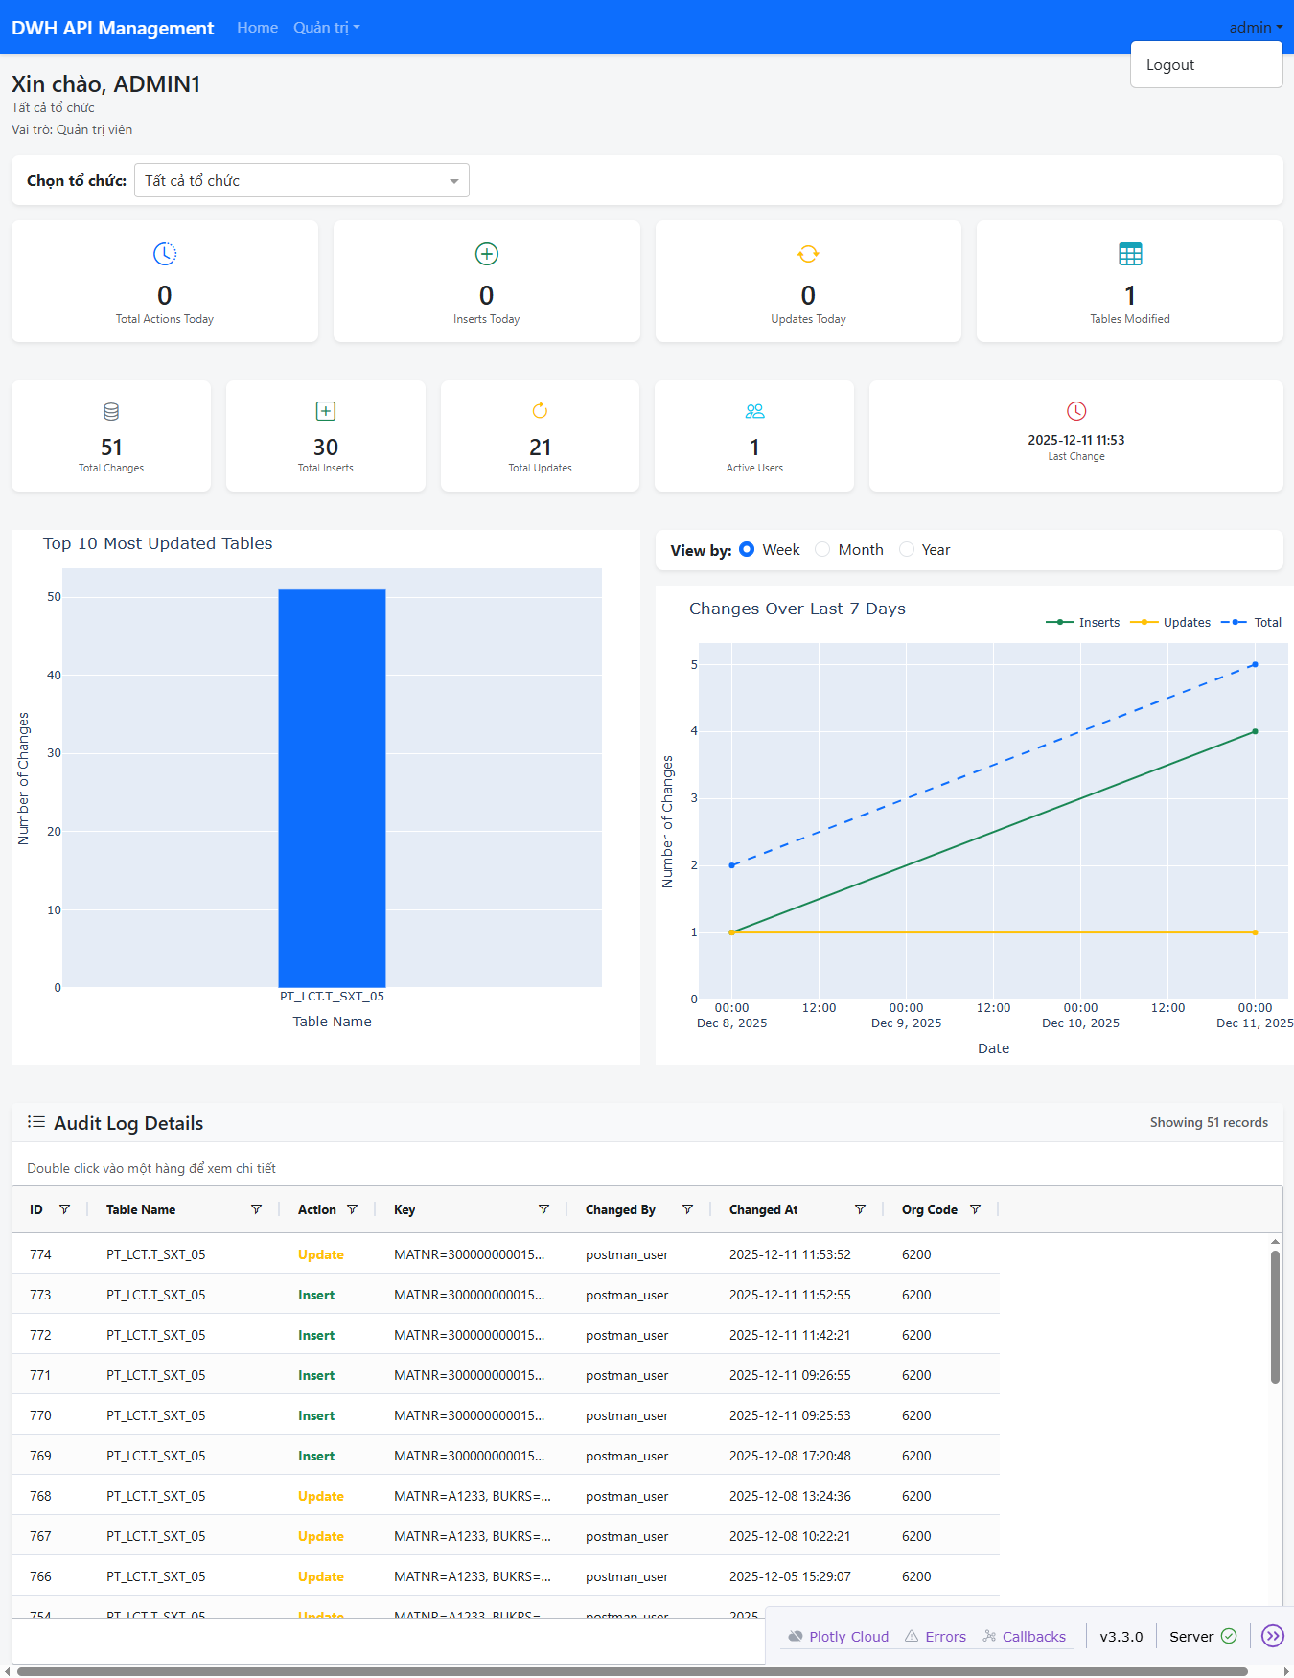
2.2.2 Thẻ Thống Kê (KPI Cards)
Hệ thống hiển thị 9 thẻ thống kê bao gồm:
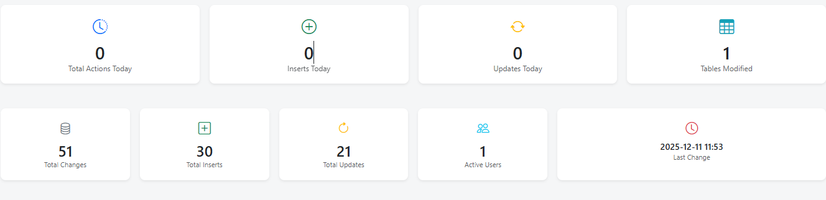
- Thống kê hôm nay:
+ Tổng số thao tác hôm nay: Tổng số thay đổi dữ liệu trong ngày (bao gồm Insert và Update).
+ Tổng số Insert hôm nay: Số lượng bản ghi được thêm mới trong ngày.
+ Tổng số Update hôm nay: Số lượng bản ghi được cập nhật trong ngày.
+ Tổng số bảng có chỉnh sửa: Số lượng bảng có dữ liệu thay đổi trong ngày.
- Thống kê toàn thời gian:
+ Tổng số thay đổi của toàn thời gian.
+ Tổng số Insert của toàn thời gian.
+ Tổng số Update của toàn thời gian.
- Thống kê hệ thống:
+ Tổng user đang active.
+ Lần thay đổi cuối: Thời gian của lần thay đổi dữ liệu gần nhất.
2.2.3 Biểu Đồ Thống Kê
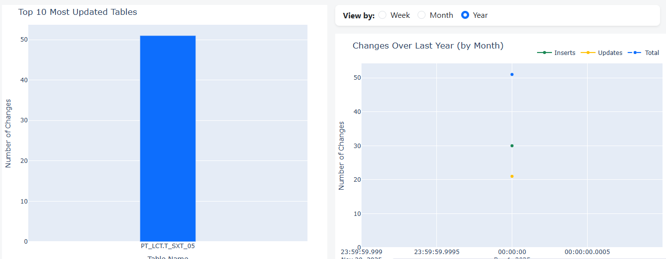
Biểu đồ cột hiển thị 10 bảng có số lượt thay đổi nhiều nhất.
Biểu đồ đường hiển thị thống kê thay đổi theo thời gian với các bộ lọc theo tuần, tháng và năm. Có thể kéo để zoom vào 1 vùng cụ thể, double click để thoát chế độ zoom
2.2.4 Bảng Audit Log
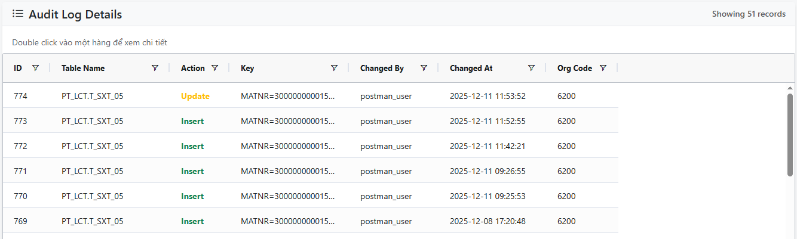
Bảng Audit Log hiển thị chi tiết lịch sử thay đổi dữ liệu bao gồm các thông tin: thời gian, tên bảng, loại thao tác (Insert hoặc Update) và mã tổ chức liên quan.
Người dùng có thể sử dụng các chức năng phân trang, sắp xếp theo cột, lọc dữ liệu, tìm kiếm nhanh và double click vào 1 bản ghi trong bảng Audit Log để xem chi tiết thay đổi của bản ghi đó.
2.2.5 Chọn Tổ Chức
Ở đầu trang Dashboard có dropdown “Chọn tổ chức”.
Đối với tài khoản đơn vị, chỉ hiển thị số liệu của đơn vị được phân quyền. Hệ thống sẽ tự động chọn và không hiển thị dropdown. Người dùng chỉ xem được dữ liệu của đơn vị được cấp quyền.
II. HƯỚNG DẪN TÍCH HỢP
TKV DWH API là hệ thống API để các đơn vị thành viên đẩy dữ liệu báo cáo lên Data Warehouse của Tập đoàn Công nghiệp Than - Khoáng sản Việt Nam.
1. Kiểm tra kết nối
- GET/health
Response:
{
"status": "ok"
}
2. Xác thực: lấy JWT
- POST /auth/token

Body:
{ "username":"user_tkv1", "password":"Abc@12345", "ttl_seconds": 3600 }
Response:
{ "access_token": "...","token_type": "bearer","expires_in": 3600,"orgs": ["1110"] }
Mọi API bảo vệ: gửi header Authorization: Bearer <access_token>
3. Lấy Master Data (động theo bảng)
- GET /v1/master-data
+ Query:
• table (bắt buộc): tên bảng nằm trong whitelist
• filters (JSON string): { "COL": value | [values] }
• columns (lặp): chọn cột; bỏ trống = tất cả
• order_by (lặp): danh sách COL ASC|DESC
• limit/offset
+ Ràng buộc đơn vị:
• Nếu bảng có map ORG (ví dụ BUKRS), server sẽ bắt buộc lọc theo đơn vị của user. Nếu không truyền, API tự thêm ORG_COLUMN IN <orgs user>.
+ Ví dụ:
GET/v1/masterdata?table=KNB1&limit=10&offset=0&filters={"BUKRS":"1110"}
Response:
{ "total": 1234, "rows": [ { "KUNNR": "1000000", "NAME1":"...", "BUKRS":"1110", ... }, ... ] }
4. Đẩy giao dịch (upsert + log delete)
POST /v1/push-transaction
Body:
{
"table": "T_VTM_01",
"request_id": "REQ-2025-01-15-001"
"key_columns": ["MACT","BUKRS","YEAR","PERIOD"],
"scope_filter": { "BUKRS":"1110", "YEAR":2030, "PERIOD":1 },
"rows": [
{"STT":1,"MACT":"100000","TENCT":"Chỉ tiêu - 100000","BUKRS":"1110","YEAR":2030,"PERIOD":1,"SL01":10,"SL02":20},
{"STT":4,"MACT":"400000","TENCT":"Chỉ tiêu - 300000","BUKRS":"1110","YEAR":2030,"PERIOD":1,"SL01":10,"SL02":20},
{"STT":3,"MACT":"300000","TENCT":"Chỉ tiêu xoa 2 - 300000","BUKRS":"1110","YEAR":2030,"PERIOD":1,"SL01":50,"SL02":60}
],
"delete_missing": true,
"changed_by": "dash_user"
}
Hành vi:
- Chọn Rows_old trong DB theo scope_filter
- Request id được sinh tự động cho từng transaction
- Kiểm tra các trường master data nếu có trong row:
+ MATNR: Phải tồn tại trong bảng ‘MARA’
+ LIFNR: Phải tồn tại trong bảng ‘LFA1’
+ KUNNR: Phải tồn tại trong bảng ‘KNA1’
- So sánh đủ bộ khóa (key_columns) giữa Rows_old và rows
- Kiểm tra khóa kì: trước mỗi hành động INSERT/UPDATE sẽ thực hiện kiểm tra bảng đó đã bị khóa cho kì đó chưa dựa trên YEAR/PERIOD/NGAY.
- Bất kỳ row cũ không còn trong rows ⇒ ghi TX_CHANGE_LOG (ACTION='D'), và xóa thật nếu delete_missing=true
- Mỗi row trong rows: MERGE (UPDATE nếu tồn tại, INSERT nếu mới)
- Ghi TX_AUDIT_LOG cho mọi Insert/Update (before/after)
Response:
{ "inserted": 2, "updated": 1, "deleted_logged": 1, "deleted_removed": 1 }
Giải thích chi tiết body:
Tên trường | Ý nghĩa
“table” | Tên bảng trong data base để thực hiện push-transaction. Bắt buộc phải có trong API_TABLE_WHITELIST với ALLOW_WRITE='Y'.
“request_id” | ID duy nhất của request generate, dùng để tracking và logging. Bắt buộc.Được ghi vào TX_AUDIT_LOG và TX_CHANGE_LOG
“key_columns” | Mảng các tên cột tạo thành composite key để xác định duy nhất một dòng. Bắt buộc. Tất cả các cột trong key_columns phải có giá trị (không được NULL) trong mỗi row.
“scope_filter” | Object chứa các cặp key-value định nghĩa phạm vi (scope) của document/transaction. Bắt buộc. Tất cả rows phải thuộc cùng scope này. Các dòng cũ trong DB thuộc scope này nhưng không có trong rows sẽ bị xóa (nếu delete_missing=true).
“delete_missing” | Boolean xác định có xóa các dòng không còn trong payload hay không. Optional, mặc định: true. Nếu true: các dòng cũ trong DB thuộc scope_filter nhưng không có trong rows sẽ bị xóa sau khi ghi log. Nếu false: chỉ ghi log xóa, không xóa thực tế
“changed_by” | Tên người dùng thực hiện thay đổi, dùng để ghi audit log. Optional. Được ghi vào TX_AUDIT_LOG.CHANGED_BY và TX_CHANGE_LOG.CHANGED_BY. Nên truyền username hoặc user ID
“rows” | Mảng các object chứa dữ liệu các dòng cần upsert. Bắt buộc. Mỗi object là một dòng dữ liệu với các cột tương ứng trong bảng. Các cột trong key_columns phải có giá trị và phải khớp với scope_filter (nếu cùng tên cột). Hỗ trợ column expansion tự động (ví dụ: DATE1 → YEAR/PERIOD/NGAY). Case-insensitive cho tên cột
“rows[].MACT” | Mã chỉ tiêu, là một phần của composite key. Bắt buộc nếu nằm trong key_columns
“rows[].TENCT” | Tên chỉ tiêu, dữ liệu mô tả. Optional, tùy thuộc vào cấu trúc bảng
“rows[].BUKRS” | Mã tổ chức/công ty. Bắt buộc nếu nằm trong key_columns hoặc scope_filter. Phải khớp với giá trị trong scope_filter["BUKRS"] nếu có. Được dùng để kiểm tra quyền theo đơn vị và validation lock kỳ
“rows[].YEAR” | Năm dữ liệu. Bắt buộc nếu nằm trong key_columns hoặc scope_filter. Phải khớp với giá trị trong scope_filter["YEAR"] nếu có. Được dùng để validation lock kỳ (kiểm tra API_TABLE_PERIOD_LOCK)
“rows[].PERIOD” | Kỳ dữ liệu (tháng). Bắt buộc nếu nằm trong key_columns hoặc scope_filter. Phải khớp với giá trị trong scope_filter["PERIOD"] nếu có. Được dùng để validation lock kỳ. Có thể NULL trong một số trường hợp
“rows[].SL01” | Số liệu 01, dữ liệu nghiệp vụ. Optional, tùy thuộc vào cấu trúc bảng
“rows[].SL02” | Số liệu 02, dữ liệu nghiệp vụ. Optional, tùy thuộc vào cấu trúc bảng
“rows[].NGAY” | Ngày dữ liệu (nếu có). Optional. Được dùng để validation lock kỳ nếu bảng hỗ trợ khóa theo ngày. Có thể NULL
“rows[].DATE1” | Ngày tháng dạng string (nếu có). Optional. Hệ thống tự động expand thành YEAR, PERIOD, NGAY nếu bảng không có cột DATE1 nhưng có các cột đích. Format hỗ trợ: "YYYY/MM/DD", "YYYY-MM-DD", "YYYY/MM/DD HH:MM:SS"
“rows[].MATNR” | Optional. Nếu có, sẽ được validate với bảng MARA - phải tồn tại trong master data
“rows[].LIFNR” | Optional. Nếu có, sẽ được validate với bảng LFA1 - phải tồn tại trong master data
“rows[].KUNNR” | Optional. Nếu có, sẽ được validate với bảng KNA1 - phải tồn tại trong master data
III. Minh họa kết nối:

1. API Specification

1.1. Base URL
Qua VPN trực tiếp: https://172.16.201.15:8989
Qua VPN Proxy Server: http://[VPN_PROXY_SERVER]:8080

1.2. Authentication (JWT)
API sử dụng JWT Bearer Token để xác thực.

Bước 1: Lấy Access Token
POST /auth/token
curl -k -X POST "https://172.16.201.15:8989/auth/token" \
-H "Content-Type: application/json" \
-d '{
"username": "TKV_[TenDonVi]",
"password": "[PASSWORD]",
"ttl_seconds": 3600
}'
Response:
{
"access_token": "eyJhbGciOiJIUzI1NiIs...",
"token_type": "bearer",
"expires_in": 3600,
"orgs": ["1110", "2300"]
}

Bước 2: Sử dụng Token
Thêm header Authorization cho các request tiếp theo:
Authorization: Bearer [access_token]

1.3. Health Check
GET /health
curl -k "https://172.16.201.15:8989/health"
Response: {"status": "ok"}

1.4. Get Master Data
GET /v1/master-data
- Lấy dữ liệu từ các bảng master (chỉ đọc).

Parameters
Parameter | Type | Required | Mô tả
table | string | ✓ | Tên bảng (ví dụ: KNA1, MARA)
columns | array |  | Danh sách cột cần lấy
filters | JSON |  | Bộ lọc dạng JSON
order_by | array |  | Sắp xếp theo cột
limit | int |  | Số records tối đa (default: 1000, max: 10000)
offset | int |  | Vị trí bắt đầu (default: 0)

Ví dụ
curl -k -G "https://172.16.201.15:8989/v1/master-data" \
-H "Authorization: Bearer [TOKEN]" \
--data-urlencode "table=KNA1" \
--data-urlencode "limit=100" \
--data-urlencode 'filters={"BUKRS":"2300"}'
Response:
{
"total": 150,
"rows": [
{"kunnr": "KH001", "name1": "Công ty ABC", "bukrs": "2300"},
{"kunnr": "KH002", "name1": "Công ty XYZ", "bukrs": "2300"}
]
}

1.5. Push Transaction (Đẩy dữ liệu)
POST /v1/push-transaction
- Đẩy dữ liệu báo cáo lên DWH với khả năng upsert (insert hoặc update).

Request Body
{
"table": "T_SXT_38",
"key_columns": ["bukrs", "year", "period", "type_data", "kunnr", "matnr"],
"scope_filter": {"BUKRS": "2300"},
"rows": [
{
"bukrs": "2300",
"year": 2025,
"period": 11,
"type_data": "01",
"kunnr": "KH001",
"name_kunnr": "Công ty ABC",
"matnr": "COAL001",
"name_matnr": "Than cám 4a",
"dvt": "Tấn",
"sl": 1500.50,
"gt": 3750000000,
"loaihinh": "Nội địa"
}
],
"delete_missing": true,
"changed_by": "user_donvi"
}

Giải thích các trường
Trường | Type | Required | Mô tả
table | string | ✓ | Tên bảng đích
key_columns | array | ✓ | Các cột tạo thành khóa duy nhất (lowercase)
scope_filter | object | ✓ | Phạm vi dữ liệu, BUKRS viết HOA
rows | array | ✓ | Danh sách records cần đẩy (tên trường lowercase)
delete_missing | boolean |  | true: xóa records không có trong payload (default: true)
changed_by | string |  | User thực hiện thay đổi (để audit)

Response - Success
{
"inserted": 5,
"updated": 3,
"deleted_logged": 2,
"deleted_removed": 2
}

Response - Error
{
"detail": "Row #1 missing key columns or NULL: ['bukrs']"
}

1.6. Quy tắc đặt tên trường
Quy tắc | Mô tả | Ví dụ
scope_filter | Chỉ BUKRS trong scope_filter là UPPERCASE | {"BUKRS": "2300"}
key_columns | Tên cột viết lowercase | ["bukrs", "year", "period"]
rows | Tên trường trong data viết lowercase | {"bukrs": "2300", "year": 2025}
Key fields | Các cột trong key_columns là bắt buộc | Không được NULL

1.7. Kiểu dữ liệu
Data Type | Mô tả | Ví dụ JSON
CHAR(n) | Chuỗi ký tự, tối đa n ký tự | "2300", "COAL001"
NUMBER(n) | Số nguyên, n chữ số | 2025, 11
NUMBER(n,d) | Số thực, n chữ số, d số thập phân | 1500.50
DATETIME | Ngày giờ ISO 8601 | "2025-11-26T08:00:00"

1.8. Rate Limiting
API có giới hạn số request để đảm bảo hiệu năng:
- Default: 60 requests/minute per user
- Vượt quá sẽ trả về HTTP 429 (Too Many Requests)

2. Danh sách Tables

2.1. Tổng quan các Ban và Tables
Ban | Tables | Ghi chú
Ban Đầu Tư | T_DT_01, T_DT_02 | Dự án đầu tư
Ban KCL | T_KCL_01 | Kiểm soát chất lượng
Ban Kinh Doanh Than | T_KDT_02, T_KDT_04, T_KDT_05, T_KDT_06, T_KDT_10 | Tiêu thụ than
Ban Kế Hoạch | T_KH_01 đến T_KH_30 | Kế hoạch sản xuất
Ban Khoáng Sản và Hóa chất | T_KSH_01 đến T_KSH_27 | Khoáng sản phi than
Ban Sản Xuất Than | T_SXT_01 đến T_SXT_66 | Sản xuất, tồn kho, tiêu thụ
Ban Vật Tư và Thương Mại | T_VTM_01 đến T_VTM_07 | Vật tư, thiết bị
- Lưu ý: Mỗi đơn vị được TKV cấp quyền truy cập các tables tương ứng với hoạt động của đơn vị. Liên hệ Ban KCL để biết danh sách tables được phân quyền.

2.2. Ví dụ cấu trúc Table (T_SXT_38 - Thực tế tiêu thụ tháng)
Dưới đây là ví dụ cấu trúc 1 table để minh họa format chung:
STT | Field | Type | Length | Key | Not Null | Mô tả
1 | BUKRS | CHAR | 4 | ✓ | ✓ | Mã công ty
2 | YEAR | NUMBER | 4 | ✓ | ✓ | Năm
3 | PERIOD | NUMBER | 2 | ✓ | ✓ | Tháng (1-12)
4 | TYPE_DATA | CHAR | 200 | ✓ | ✓ | Loại dữ liệu
5 | KUNNR | CHAR | 400 | ✓ | ✓ | Mã khách hàng
6 | NAME_KUNNR | CHAR | 400 |  |  | Tên khách hàng
7 | MATNR | CHAR | 400 | ✓ | ✓ | Mã sản phẩm
8 | NAME_MATNR | CHAR | 400 |  |  | Tên sản phẩm
9 | DVT | CHAR | 200 |  |  | Đơn vị tính
10 | SL | NUMBER | 25,2 |  |  | Số lượng tiêu thụ
11 | GT | NUMBER | 25,2 |  |  | Giá trị
12 | LOAIHINH | CHAR | 400 |  |  | Loại hình tiêu thụ
- Ghi chú cấu trúc:
- Key = ✓: Trường bắt buộc, tạo thành khóa duy nhất cho record
- Not Null = ✓: Trường không được để trống
- CHAR(n): Chuỗi ký tự, tối đa n ký tự
- NUMBER(n): Số nguyên, n chữ số
- NUMBER(n,d): Số thực, n chữ số tổng, d chữ số thập phân
Để lấy cấu trúc chi tiết của các tables khác, liên hệ Ban KCL - TKV hoặc tham khảo tài liệu “TKV_DWH_API - Push transaction updated.pdf”

3. Ví dụ Request

3.1. Lấy Token và Push Data (Full Flow)
# Bước 1: Lấy access token
TOKEN=$(curl -sk -X POST "https://172.16.201.15:8989/auth/token" \
-H "Content-Type: application/json" \
-d '{"username": "TKV_[TenDonVi]", "password": "[PASSWORD]"}' \
| jq -r '.access_token')
# Bước 2: Push transaction data
curl -k -X POST "https://172.16.201.15:8989/v1/push-transaction" \
-H "Content-Type: application/json" \
-H "Authorization: Bearer $TOKEN" \
-d '{
"table": "T_SXT_38",
"key_columns": ["bukrs", "year", "period", "type_data", "kunnr", "matnr"],
"scope_filter": {"BUKRS": "2300"},
"rows": [{
"bukrs": "2300",
"year": 2025,
"period": 11,
"type_data": "01",
"kunnr": "KH001",
"name_kunnr": "Công ty ABC",
"matnr": "COAL001",
"name_matnr": "Than cám 4a",
"dvt": "Tấn",
"sl": 1500.50,
"gt": 3750000000,
"loaihinh": "Nội địa"
}],
"delete_missing": false,
"changed_by": "user_donvi"
}'

3.2. HTTP Request (Generic)
POST /v1/push-transaction HTTP/1.1
Host: 172.16.201.15:8989
Content-Type: application/json
Authorization: Bearer [access_token]
{
"table": "T_SXT_38",
"key_columns": ["bukrs", "year", "period", "type_data", "kunnr", "matnr"],
"scope_filter": {"BUKRS": "2300"},
"rows": [{
"bukrs": "2300",
"year": 2025,
"period": 11,
"type_data": "01",
"kunnr": "KH001",
"name_kunnr": "Công ty ABC",
"matnr": "COAL001",
"name_matnr": "Than cám 4a",
"dvt": "Tấn",
"sl": 1500.50,
"gt": 3750000000,
"loaihinh": "Nội địa"
}],
"delete_missing": false,
"changed_by": "user_donvi"
}

3.3. Batch Insert (Nhiều records)
{
"table": "T_SXT_38",
"key_columns": ["bukrs", "year", "period", "type_data", "kunnr", "matnr"],
"scope_filter": {"BUKRS": "2300"},
"rows": [
{
"bukrs": "2300",
"year": 2025,
"period": 11,
"type_data": "01",
"kunnr": "KH001",
"name_kunnr": "Công ty ABC",
"matnr": "COAL001",
"name_matnr": "Than cám 4a",
"dvt": "Tấn",
"sl": 1500.50,
"gt": 3750000000,
"loaihinh": "Nội địa"
},
{
"bukrs": "2300",
"year": 2025,
"period": 11,
"type_data": "01",
"kunnr": "KH002",
"name_kunnr": "Công ty XYZ",
"matnr": "COAL002",
"name_matnr": "Than cục 3",
"dvt": "Tấn",
"sl": 2300.00,
"gt": 6900000000,
"loaihinh": "Xuất khẩu"
}
],
"delete_missing": true,
"changed_by": "user_donvi"
}

3.4. Lấy Master Data
# Lấy danh sách khách hàng của đơn vị
curl -k -G "https://172.16.201.15:8989/v1/master-data" \
-H "Authorization: Bearer $TOKEN" \
--data-urlencode "table=KNA1" \
--data-urlencode "limit=100" \
--data-urlencode 'filters={"BUKRS":"2300"}'

4. Xử lý lỗi

4.1. Mã lỗi thường gặp
HTTP Code | Mô tả | Xử lý
400 | Dữ liệu không hợp lệ, thiếu trường | Kiểm tra request body và key_columns
401 | Token không hợp lệ hoặc hết hạn | Lấy token mới qua /auth/token
429 | Vượt quá rate limit | Chờ và retry sau
500 | Lỗi server | Retry hoặc liên hệ TKV

4.2. Các lỗi thường gặp
Token hết hạn:
{"detail": "Invalid token: Signature has expired"}
→ Gọi lại /auth/token để lấy token mới
- Thiếu key columns:
{"detail": "Row #1 missing key columns or NULL: ['bukrs']"}
→ Kiểm tra tất cả cột trong key_columns có trong mỗi row
- Không có quyền truy cập table:
{"detail": "Table not allowed: T_XXX (missing whitelist)"}
→ Liên hệ TKV để được cấp quyền
- Sai scope_filter:
{"detail": "scope_filter must include BUKRS for table T_SXT_38"}
→ Thêm {"BUKRS": "[mã đơn vị]"} vào scope_filter
- Không có quyền với đơn vị:
{"detail": "Unauthorized org value for BUKRS: 9999"}
→ User chỉ được push dữ liệu cho các đơn vị đã được gán quyền

4.3. Retry Strategy
Khi gặp lỗi tạm thời (5xx, 429), nên retry với exponential backoff:
Retry | Delay
1 | 1 giây
2 | 2 giây
3 | 4 giây
4 | 8 giây
5 | 16 giây
- Tối đa 5 lần retry, sau đó ghi log và thông báo admin.

